新竹市立新科國民中學113學年度第一學期自然科學七年級 補考題庫
年 班 號 姓名：

一、選擇
- （ ）有關「一個未受精雞蛋」的細胞數目和染色體數目，下列敘述何者正確？ (A)一個細胞、單套染色體 (B)多個細胞、單套染色體 (C)一個細胞、雙套染色體 (D)多個細胞、雙套染色體。
《答案》A
詳解：未受精的雞蛋是一個卵細胞，含單套染色體。
- （ ）下列何種生殖方式，產生的子代與親代特徵差異最大？ (A)水螅的出芽生殖 (B)渦蟲的斷裂生殖 (C)馬鈴薯的營養器官繁殖 (D)西瓜的種子繁殖。
《答案》D
- （ ）青蛙的體色、豌豆莖的高度或種子的顏色等，都是生物體的特性，這在遺傳學上稱為什麼？ (A)外型 (B)特質 (C)表徵 (D)性狀。
《答案》D
詳解：生物體的構造或生理特性稱為性狀。
- （ ）下列何種疾病為人類遺傳性疾病？ (A)B型肝炎 (B)紅綠色盲 (C)愛滋病 (D)流行性感冒。
《答案》B
詳解：紅綠色盲是因基因異常所引起的遺傳性疾病，其他都是因病毒感染所引起。
- （ ）應用生物技術可以進行下列哪些工作？ 甲.在醫療上，大量製造激素和疫苗；乙.在農業上，使植物可抵抗病蟲害的感染；丙.改變生物的基因；丁.將非生物變成生物。 (A)甲乙 (B)甲丁 (C)甲乙丙 (D)甲乙丙丁。
《答案》C
詳解：目前尚無法將非生物變成生物。
- （ ）下列關於藍綠菌的敘述，何者錯誤？ (A)不具有核膜及細胞核 (B)具有葉綠素 (C)可行光合作用 (D)屬於原生生物界。
《答案》D
詳解：藍綠菌屬於原核生物界。
- （ ）下列有關蕨類的敘述，何者正確？ (A)以種子繁殖 (B)不具有維管束 (C)幼葉為羽狀複葉，成熟葉呈捲曲狀 (D)莖通常埋於地下。
《答案》D
詳解：(A)以孢子繁殖；(B)具有維管束；(C)幼葉呈捲曲狀，成熟葉為羽狀複葉。
- （ ）下列何種植物為蘚苔類？ (A)山蘇 (B)地錢 (C)落地生根 (D)山藥。
《答案》B
詳解：(A)山蘇為蕨類。(C)(D)均為被子植物。
- （ ）海豚、麻雀、企鵝、海龜四種生物，就生物親緣關係而言，蝙蝠應與其中哪一種生物親緣較近？ (A)海豚 (B)麻雀 (C)企鵝 (D)海龜。
《答案》A
詳解：海豚和蝙蝠皆為哺乳類，麻雀、企鵝為鳥類，海龜則是爬蟲類。
- （ ）下列敘述中，哪些為鴨嘴獸和鱷的共同點？甲.分泌乳汁；乙.體表具有鱗片；丙.體內受精；丁.卵生；戊.體溫恆定。 (A)甲乙 (B)乙丙 (C)丙丁 (D)丁戊。
《答案》C
詳解：甲、戊是鴨嘴獸才有的特徵，乙是鱷才有的特徵。
- （ ）請問捉放法不適合用在估計下列哪一種生物的數量？ (A)草地上的鬼針草 (B)魚池中的吳郭魚 (C)森林中的野兔 (D)紫蝶谷的紫斑蝶。
《答案》A
詳解：捉放法適用於捕捉放回後，會隨機移動的物種，因此較常用於動物。
- （ ）在某針葉林中，主要的食物鏈為「松果→松鼠→老鷹」，請問在此食物鏈中，三種生物所含總能量關係下列何者正確？ (A)松果＝松鼠＝老鷹 (B)松果＞松鼠＞老鷹 (C)松果＜松鼠＜老鷹 (D)松果＞松鼠＝老鷹。
《答案》B
詳解：位於能量塔越下層者總能量越高，故總能量關係為松果＞松鼠＞老鷹。
- （ ）下列何者不參與地球上的碳循環過程？ (A)呼吸作用 (B)光合作用 (C)使用汽機車 (D)午後雷陣雨。
《答案》D
詳解：午後雷陣雨是降水，主要與水循環有關。
- （ ）大氣中的碳元素是藉由下列哪一種方式進入植物體內？ (A)攝食 (B)光合作用 (C)呼吸作用 (D)微生物分解。
《答案》B
詳解：植物經由光合作用，將大氣中的二氧化碳轉化為體內的葡萄糖等養分。
- （ ）請問沙漠、草原、森林生態系，年雨量的比較從多到少依序為何？ (A)草原＞沙漠＞森林 (B)沙漠＞草原＞森林 (C)森林＞草原＞沙漠 (D)森林＞沙漠＞草原。
《答案》C
詳解：森林生態系年雨量多於750毫米，沙漠生態系年雨量少於250毫米，草原生態系介於以上兩者之間。
- （ ）下列關於生物多樣性的敘述，何者錯誤？ (A)同一地區的生物種類越多，生態系就越穩定 (B)個體間性狀與特徵差異越大，該物種對環境的適應能力越差 (C)當環境具有多樣性可提供各種生物棲息，有利於各種生物生存 (D)物種多樣性替人類保存了未來可用的資源。
《答案》B
詳解：個體間性狀與特徵差異越大，該物種對環境的適應能力越強。
- （ ）從國外引進福壽螺和美國螯蝦後，對臺灣生態環境所造成的影響，下列何者正確？ (A)增加生物多樣性 (B)成為優勢的水生動物而影響其他生物 (C)對原來生活在水田、池塘和溪河中的其他生物毫無威脅 (D)使原有生態系更加穩定。
《答案》B
詳解：(A)威脅原生物種生存，可能降低生物多樣性；(C)會威脅到原生物種；(D)會破壞原生態系的穩定。
- （ ）水域優養化嚴重時，將會發生下列何種現象？ (A)水底下的植物可行光合作用 (B)藻類大幅減少 (C)魚、蝦大量繁殖 (D)水中溶氧量大減。
《答案》D
詳解：(A)水底下的植物缺乏陽光無法行光合作用；(B)藻類因為水中養分充足，而大量繁殖；(C)魚蝦因為缺氧會大量死亡。
- （ ）沒有脊椎骨的動物中，哪一個動物門的物種種類最多？哪一個動物門中有成員可行出芽生殖？
甲.刺絲胞動物門、乙.扁形動物門、丙.節肢動物門、丁.棘皮動物門
(A)丙；甲 (B)乙；丙 (C)丙；乙 (D)丁；丙。
《答案》A
詳解：丙.節肢動物門的物種種類最多；甲.刺絲胞動物門中的水螅可行出芽生殖，故選(A)。
- （ ）海葵與珊瑚的關係，與蚯蚓和下列何者的關係相同？ (A)海參 (B)蜻蜓 (C)文蛤 (D)沙蠶。
《答案》D
詳解：海葵與珊瑚同屬刺絲胞動物門，蚯蚓和沙蠶同屬環節動物門。
- （ ）如果科學家在某陸地發現到珊瑚化石，則下列有關此區域過去環境的敘述，何者解釋最不合理？ (A)水質清澈 (B)陽光可照射到 (C)水溫較高 (D)海水深度較深。
《答案》D
詳解：珊瑚的生活環境是水質清澈且溫暖的淺海水域。
- （ ）豆腐乳為一種傳統發酵食品，其一做法是將豆腐接種毛黴菌以進行發酵，當豆腐被菌絲完全覆蓋後，再加入調味料而製成。下列有關毛黴菌構造的敘述，何者最合理？ (A)不具孢子 (B)不具葉綠體 (C)不具粒線體 (D)不具細胞壁。
《答案》B
詳解：黴菌屬於真菌，真菌不具葉綠體，不能行光合作用，故選(B)。
- （ ）人類將人工魚礁投入水底以增加藻類、珊瑚及魚類的棲息空間，這些魚礁最可能被置放在下圖中的哪一地區？【會考類題】
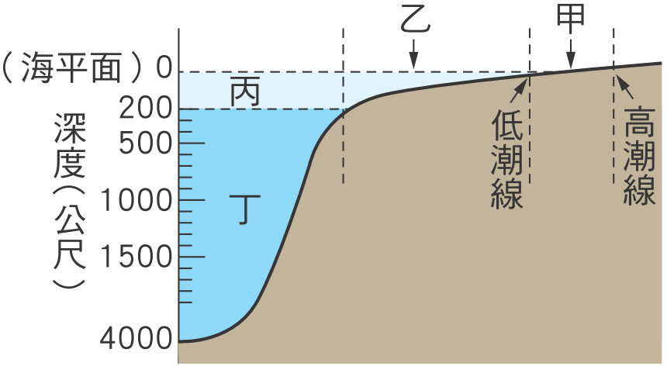
(A)甲 (B)乙 (C)丙 (D)丁。
《答案》B
詳解：甲為海洋生態系的潮間帶，乙為淺海區，丙為大洋區的透光區，丁為大洋區的深海區；由藻類、珊瑚等生物，可判斷應為淺海區。
- （ ）關於馬在不同年代形態與構造上的演變，下列敘述何者正確？ (A)體型由大變小 (B)四肢的趾數越來越多 (C)牙齒的咀嚼面積越來越大 (D)逐漸往適合森林的生活方式演變。
《答案》C
詳解：(A)體型由小變大。(B)四肢的趾數越來越少。(D)逐漸往適合草原的生活方式演變。
- （ ）下列何者不是應在日常生活中落實的環保觀念？ (A)搭乘大眾運輸系統 (B)以個人餐具和循環杯等取代免洗餐具 (C)選擇購買具有認證的永續農林業產品 (D)砍伐森林，以木材取代所有房屋建材。
《答案》D
詳解：(D)應多利用永續林業（FSC）產品，避免過度利用。

